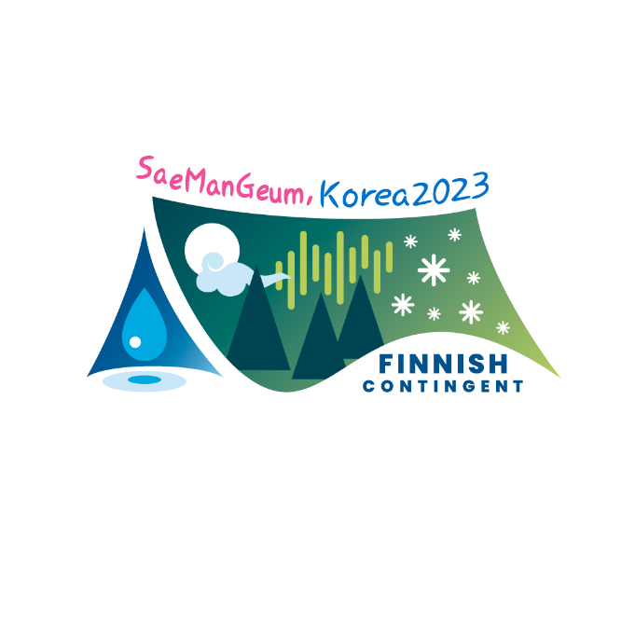
Terveisiä Jamboreejoukkueelta!

Suomen joukkue koostuu noin 900 partiolaisesta ja yhdessä lähdemme ensi vuonna rapakon toiselle puolelle kokemaan elämämme leirin, Etelä-Koreaan!

Suomen joukkue:
Suomen joukkue | 900
Leiriläiset | 634
Leirilippukunnanjohtajat | 72
IST (aikuiset palveluleiriläiset) | 168
Leirilippukuntia | 18
Johtoryhmä ja CMT | 26

Lisää tietoa leirilippukunnista tulee kevään aikana, heti kun jaot on saatu suoritettua. Malta siis hetki odotella. Vielä emme kerro kenen kaverin kanssa pääsit samaan leirilippukuntaan. Leirilippukuntien ensimmäiset tapaamiset ovat syksyllä 2022, syys-lokakuussa.
Olette varmaan nähneet jo Suomen joukkueen logon. Suomen joukkueen teemana on puhdas luonto ja vesi. Joukkueen ilme sekä logon väritys muodostavat teeman. Logossa näkyvät suomalaiset elementit ovat mm. metsä, ilma -taivas, revontulet, vesi -pisara sekä aaltoliike. Nämä kuvastavat puhtaan luonnon vaalimisen aatteen leviämistä joka suuntaan.
Kerroimme edellisessä tiedotteessa, että Etelä-Korean leiriorganisaatio on ottanut yhteyttä Partioliikkeen Maailmanjärjestöön WOSM:iin ja pyytänyt mahdollisuutta siirtää leiriä vuodella eteenpäin pandemiatilanteen vuoksi. WOSM on päättänyt leirin järjestettävän alkuperäisen suunnitelman mukaisesti kesällä 2023!
Suomen joukkue on pyrkinyt pitämään kulut mahdollisimman alhaisina, emmekä ole vielä sitoutuneet maksuihin Etelä-Koreaan tai matkatoimistoon. Olemme yhteydessä maksueristä ja muista tärkeistä asioista sähköpostitse, sosiaalisessa mediassa sekä nettisivujemme kautta. (https://www.partio.fi/nyt/jamboree2023/)

Olethan huomannut:
ISTeille tulee oma kirje lähiaikoina, Ole siis tarkkana!
Löydät meidät myös sosiaalisesta mediasta @jamboreejoukkuesuomi

